LED照明五种调光控制方式解析
LED的发光原理同传统照明不同，是靠P-N结发光，同功率的LED光源，因其采用的芯片不同，电流电压参数则不同，故其内部布线结构和电路分布也不同，导致了各生产厂商的光源对调光驱动的要求也不尽相同。
因此控制系统和光源电器不匹配也成了行业内的通病，同时LED的多元化也对控制系统也提出了更高的挑战。
如果控制系统和照明设备不配套，可能会造成灯光熄灭或闪烁，并可能对LED的驱动电路和光源造成损坏。
市场上有五种LED照明设备控制方式：
1、前沿切相（FPC)，可控硅调光
2、后沿切相（RPC)MOS管调光
3、1-10VDC
4、DALI(数字可寻址照明接口）
5、DMX512（或DMX)
1、前沿切相控制调光
前沿调光就是采用可控硅电路，从交流相位0开始，输入电压斩波，直到可控硅导通时，才有电压输入。
其原理是调节交流电每个半波的导通角来改变正弦波形，从而改变交流电流的有效值，以此实现调光的目的。
前沿调光器具有调节精度高、效率高、体积小、重量轻、容易远距离操纵等优点，在市场上占主导地，多数厂家的产品都是这种类型调光器。
前沿相位控制调光器一般使用可控硅作为开关器件，所以又称为可控硅调光器在LED照明灯上使用FPC调光器的优点是：调光成本低，与现有线路兼容，无需重新布线。劣势是FPC调光性能较差，通常致调光范围缩小，且会导致最低要求负荷都超过单个或少量LED照明灯额定功率。
因为可控硅半控开关的属性，只有开启电流的功能，而不能完全关断电流，即使调至最低依然有弱电流通过，而LED微电流发光的特性，使得用可控硅调光大量存在关断后LED仍然有微弱发光的现象存在，成为目前这种免布线LED调光方式推广的难题。
E-Linker易联专业研发的前沿切相LED调光驱动很好的解决了这个问题，通过驱动电路的“C-TURNOFF”技术优化避免“关不断”和“频闪坏灯”等难题。
匹配E-Linker易联前切相LED调光驱动的各类灯具可以与其他可控硅调光系统完美匹配，为用户节省了线材及布线工时，解决了可控硅LED调光匹配性及不可关断的混乱格局。
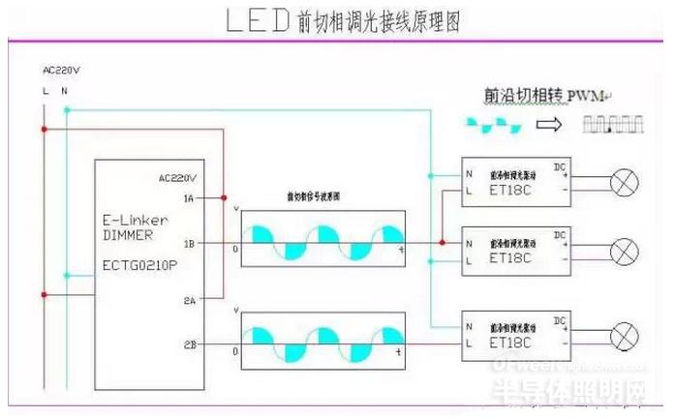
图：前沿切相接线原理和前沿切相转PWM
2、后沿切相控制调光
后沿切相控制调光器，采用场效应晶体管（FET)或绝缘栅双极型晶体管（IGBT)设备制成。后沿切相调光器一般使用MOSFET做为开关器件，所以也称为MOSFET调光器，俗称“MOS管”。
MOSFET是全控开关，既可以控制开，也可以控制关，故不存在可控硅调光器不能完全关断的现象。
另MOSFET调光电路比可控硅更适合容性负载调光，但因为成本偏高和调光电路相对复杂、不容易做稳定等特点，使得MOS管调光方式没有发展起来，可控硅调光器仍占据了绝大部分的调光系统市场。
与前沿切相调光器相比，后沿切相调光器应用在LED照明设备上，由于没有最低负荷要求，从而可以在单个照明设备或非常小的负荷上实现更好的性能，但是，由于MOS管极少应用于调光系统，一般只做成旋钮式的单灯调光开关，这种小功率的后切相调光器不适用于工程领域。
而诸多照明厂家应用这种调光器对自己的调光驱动和灯具做调光测试。然后将自己的调光产品推向工程市场，导致工程中经常出现用可控硅调光系统调制后切相调光驱动的情况。
这种调光方式的不匹配导致调光闪烁，严重的会迅速损坏电源或调光器。
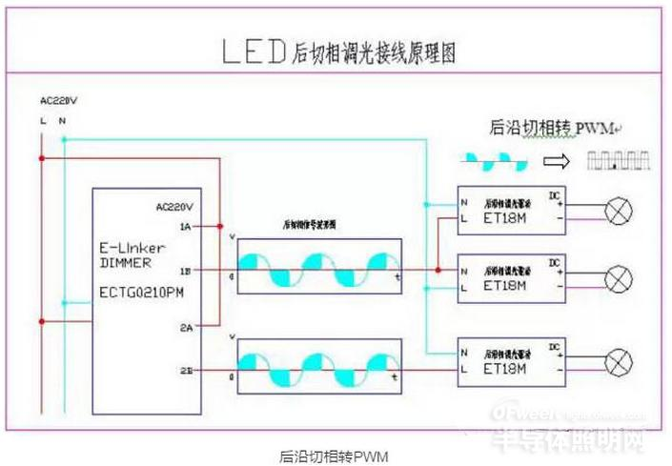
图：后沿切相接线原理和后沿切相转PWM
3、1-10V调光
1-10V调光装置内有两条独立电路，一条为普通的电压电路，用于接通或关断至照明设备的电源，另一条是低压电路，它提供参考电压，告诉照明设备调光级别，0-10V调光控制器之前常用在对荧光灯的调光控制上，现在，因为在LED驱动模块上加上了恒定电源，并且有专门的控制线路，故0-10V调光器同样可以支持大量的LED照明灯。
但应用缺点也非常明显，低电压的控制信号需要额外增加一组线路，这对施工的要求大大提高。
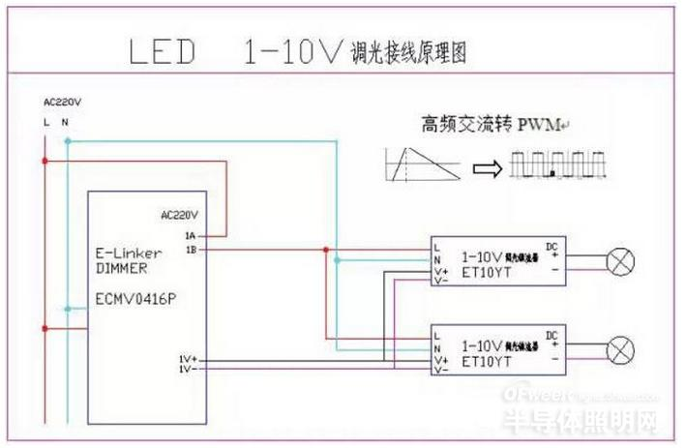
图：1-10V接线原理
4、DALI
DALI标准已经定义了一个DALI网络，包括最大的64个单元（可独立地址），16个组及16个场景。DALI总线上的不同照明单元可以灵活分组，实现不同场景控制和管理。
在实际应用中，一个典型的DALI控制器控制多达40～50盏灯，可分成16个组，同时能够并行处理一些动作。在一个DALI网络中，每秒能处理30～40个控制指令。这意味着控制器对于每个照明组，每秒需要管理2个调光指令。
DALI并不是真正的点对点网络，它是代替1～10V电压接口控制镇流器。相对于传统的1-10V调光，DALI的优点在于每个节点都具备唯一地址码，并且带反馈，更远距离调光不会像1-10V那样出现信号衰减，但是工程实践中这个距离还是不宜超过200米。
显然DALI不适合LED照明控制，一个DALI网络只能控制21盏全彩LED灯具。DALI是面向传统照明控制的，注重的是系统的静态控制及可靠性、稳定性、兼容性。
而LED照明系统的规模远远大于DALI系统，主要追求灯具艺术效果表现力，适当的兼顾系统的智能化，这就要求系统需要接入更大的总线网络，具有无限扩展能力和较高的场景刷新能力。
因此，DALI系统在大型照明工程中往往作为一个子系统被并入其他总线系统。E-Linker易联的COS系统即可完美兼容DALI系统。DALI调光的优点不用赘述，缺点仍然是令人讨厌的信号线布置和高企的价格。
值得一提的是目前的DALI调光驱动为了确保单片机随时处于待命状态，在关灯时仍然需要待机耗电。配备E-Linker易联的调光器可以在关灯时物理断电，避免待机时的能源损耗。
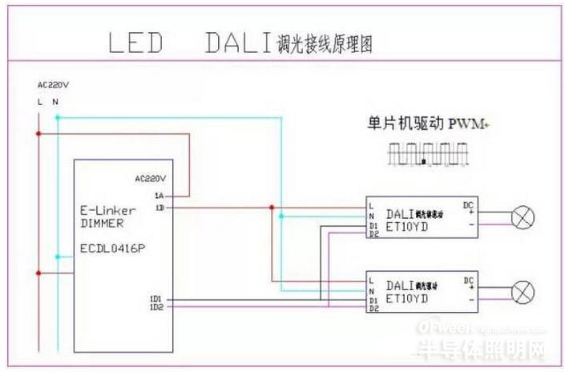
图：DALI接线原理
5、DMX512调光
DMX512协议最先是由USITT（美国剧院技术协会）发展成为从控制台用标准数字接口到控制调光器的方式。
DMX512超越了模拟系统，但不能完全代替模拟系统。DMX512的简单性、可靠性（假如能够正确安装和使用的话）以及灵活性使其成为资金允许情况下选择的一种协议。
在实际应用中，DMX512的控制方式，一般是将电源和控制器设计在一起。
由DMX512控制器控制8～24线，直接驱动LED灯具的RBG线，但是在建筑亮化工程中，由于直流的线路衰弱大，要求在12米左右就要安装一个控制器，控制总线为并行方式，因此，控制器的走线非常的多，很多场合甚至无法施工。
DMX512的接收器需设置地址，让它能明确接收调光指令，这在实际应用中也非常不方便。多个控制器互联来控制复杂的照明方案，操作软件设计的也会比较复杂。
因此，DMX512比较适合灯具集中在一起的场合，如舞台灯光。
综上所述，DMX控制器的主要缺点在于需要特别的接线布局和类型，并需要一定的编程，以便设置基本颜色和场景，这对后期维护的成本较大。
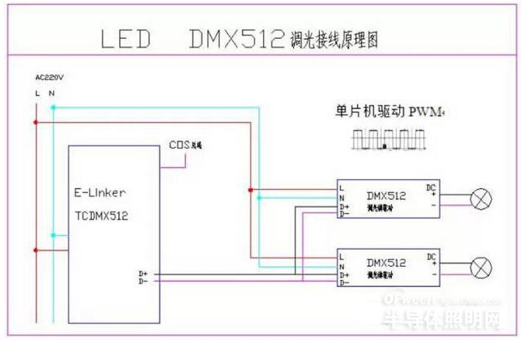
图：DMX512接线原理

